JTY-GF-ZAC9190
独立式光电感烟火灾探测报警器

使用说明书

目录

一、 概述 3

二、 特点 3

三、 技术参数 3

四、 结构特征与工作原理 4

五、 安装 5

六、 使用与操作 6

七、 维修与保养 6

八、 注意事项 6

九、 联系我们 7

概述
JTY-GF-ZAC190独立式光电感烟火灾探测报警器（以下简称报警器）能够探测火灾时产生的大量烟雾，及时发出报警信号。报警器采用性能卓越的单片机(MCU)，通过单片机内部固化的运算程序来完成对外界环境参数变化的补偿和火警判断。报警器工作稳定，外形美观，安装简单，无需调试，广泛用于家庭、宾馆、公寓等场所进行火灾安全监控。报警器内置蜂鸣器，报警后发出强烈的声响，同时具有消音功能。

特点
1. 报警器具有自动补偿功能，对外部环境（温度、湿度、灰尘、静电等）因素的改变引起的参数变化，自动进行补偿，提高稳定性。
2. 报警器具有自检功能，自检时发出声、光报警信号。
3. 报警器具有故障状态、报警状态、电池欠压状态的提示功能。
4. 报警器具有语音辅助功能。

技术参数
1. 工作电压：DC3V (2节AA 1.5V电池)
2. 工作电流：
监视状态电流：＜ 10uA
报警状态电流：＜ 50mA
3. 报警音量：大于80dB（正前方3m处，A计权）
4. 保护面积：60㎡～100㎡，具体以《火灾自动报警系统设计规范》（GB 50116-2013）为准
5. 指示灯：正常时，绿色灯每分钟内闪烁一次；报火警时，红色灯快速闪亮
6. 使用环境：温度-10℃～+55℃ ，相对湿度≤95%RH，不凝露
7. 壳体材料和颜色： ABS 白色
8. 重量：约175g（包括电池），电池约50g（2节1.5V AA 电池）
9.外形尺寸： 110.2mm×56.1mm(含底座)
10.安装孔距：59.0mm
11.执行标准：GB 20517-2006

结构特征与工作原理
1.报警器的外形尺寸如图1所示（单位：mm）：
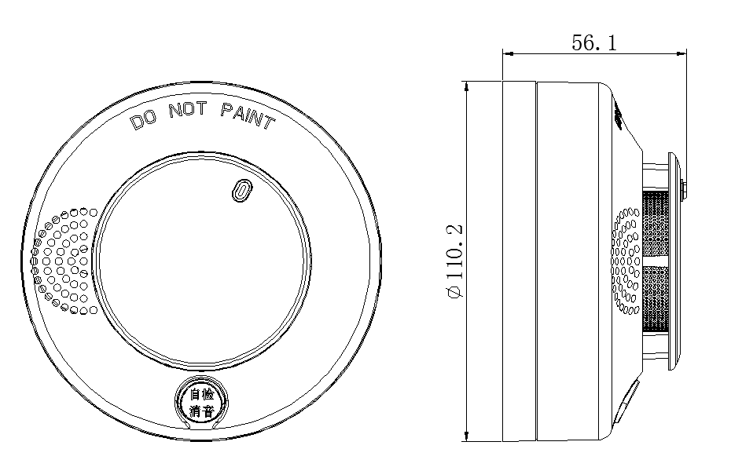

图1 JTY-GF-ZAC9190外形示意图
2. 本报警器安装吸顶式报警器底座，底座如图 2 所示（单位：mm）
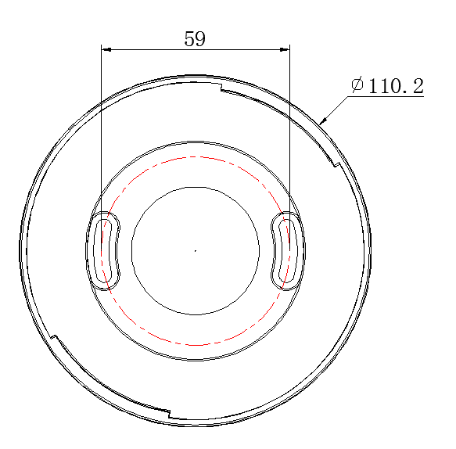
图2 吸顶式报警器底座

3. 工作原理
该报警器主要采用红外散射原理来探测火灾。一对二级管（红外发射、接收二极管）安装在黑体中，在无烟环境下，红外接收管几乎接收不到信号，当火灾发生时，会有烟雾进入迷宫，由于烟雾对光线的散射作用，使红外接收管接收到一个较弱的信号，利用放大电路对该信号进行放大，触发电路对放大后的信号进行阈值判别，若达到报警门限，就会通过蜂鸣器输出报警声，同时报警器指示灯随报警声快速闪亮，使人们及早得知火情。

安装
1. 检查
安装前应首先检查报警器外壳是否完好无损，标识是否齐全；
2.安装
本报警器底座直接安装在屋顶上，用M4 螺钉将报警器底座固定，安装图如图 3 所示，安装孔距如图2 所示。
将探测器底部二个凸出的卡扣与底座定位卡槽，待卡扣进入卡槽且探测器与底座吻合后，用力顺时针方向旋转，直至到位锁定。

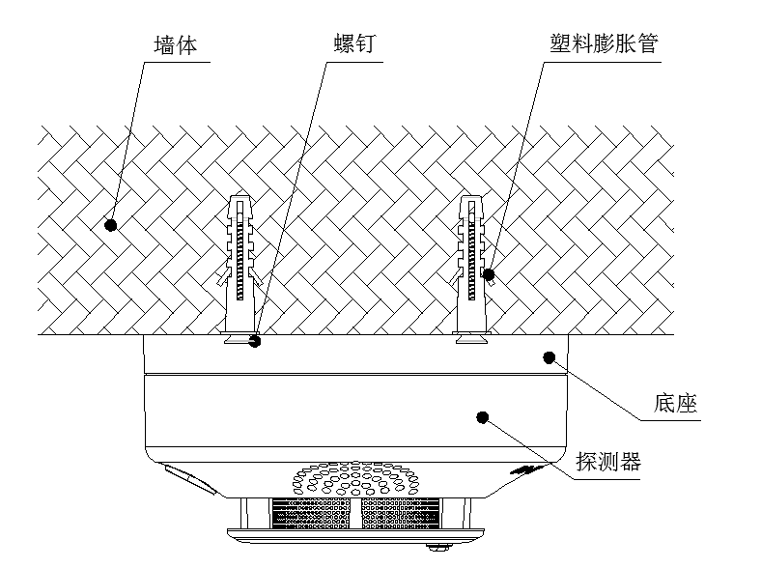
图3 报警器安装示意图

使用与操作
1. 自检测试功能：报警器接入电源后即可正常工作，指示灯周期性闪烁，按下自检按钮，蜂鸣器发出报警声同时指示灯快速闪亮，松开测试按钮，报警器快速恢复正常工作状态；
2. 报警功能：当报警器周围烟雾达到一定浓度时报警器指示灯快速闪亮，蜂鸣器发出报警声，当烟浓度下降到一定阈值时，报警器可自动恢复；
3. 电源欠压提示功能：报警器具有电池电压检测功能，当电池电压低于2.6V，报警器发出短促的“滴”声音及发光指示，即报电池欠压故障，请及时更换新电池；

维修与保养
1．设备运输、搬运、储存均须在包装状态下进行，装卸过程要轻拿轻放，防止碰撞损坏。存储环境应保持通风、干燥，切忌露天存放；
2．每月需按下自检按钮对报警器进行测试，若发现故障及时进行维修；
3．当报警器报电池欠压故障时请及时更换电池
更换电池步骤：
a) 打开电池盖，将电池从电池卡簧取出
b) 将电池盒内红色锁块压下，将新电池放入，再装入电池盖
4．报警器应在即将调试前方可安装，在安装前应妥善保管，并应采取相应的防尘、防潮、防腐蚀措施；
5．当报警器检测迷宫或其放大电路灵敏度降低时，报警器在两次指示灯闪亮中间时刻发出短促的“滴”声音；则应对迷宫进行清洗，必要时，可更换迷宫。
6．如发生故障，请不要私自拆卸报警器进行维修，用户可通知本公司或本公司设在当地的办事机构，我们会尽快为您处理。

注意事项
- 勿将报警器安装在温度高、油烟大的地方，并应保持报警器周围环境清洁；
- 勿将报警器安装在排风口等灰尘较大的区域，安装时尽量与发光源间隔1M以上
- 请避免在报警器附近大量使用摩丝、杀虫剂、稀释剂等产生胶状悬浮物的物品，以免影响报警器正常监测；
4．报警器应在室内装修完后再安装，以免报警器受到污染；
5．该产品为家用光电感烟火灾探测报警器，火灾时能发出声光警报但不能灭火。

联系我们

全国服务热线：400-1056-188

传真：0755-86665995
邮箱：admin@zyyzn.com
公司地址：深圳市南山区朗山路11号同方信息港B栋501

